На сайт: 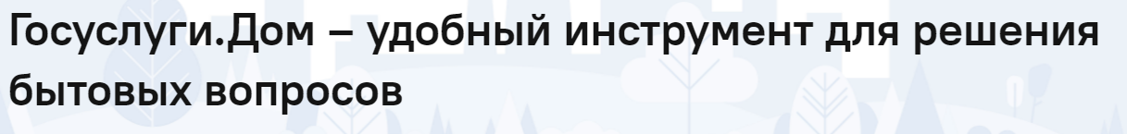

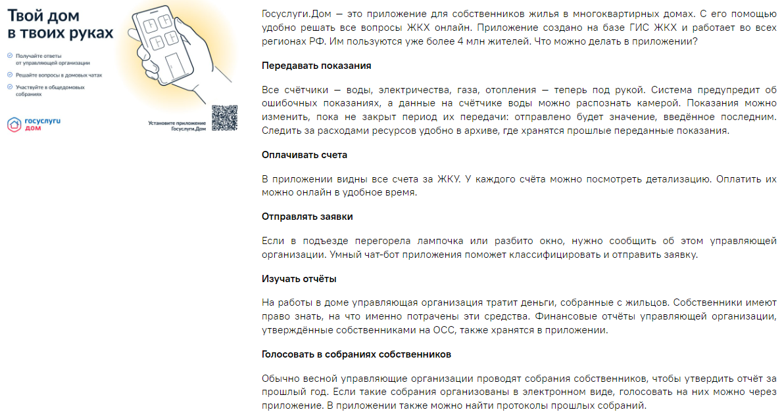

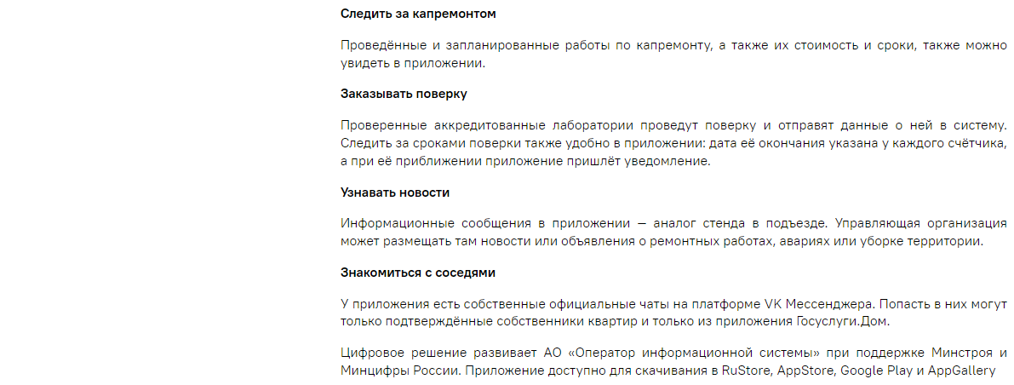

Текст:

Госуслуги.Дом – удобный инструмент для решения бытовых вопросов

Госуслуги.Дом — это приложение для собственников жилья в многоквартирных домах. С его помощью удобно решать все вопросы ЖКХ онлайн. Приложение создано на базе ГИС ЖКХ и работает во всех регионах РФ. Им пользуются уже более 4 млн жителей. Что можно делать в приложении?

**Передавать показания**

Все счётчики — воды, электричества, газа, отопления — теперь под рукой. Система предупредит об ошибочных показаниях, а данные на счётчике воды можно распознать камерой. Показания можно изменить, пока не закрыт период их передачи: отправлено будет значение, введённое последним. Следить за расходами ресурсов удобно в архиве, где хранятся прошлые переданные показания.

**Оплачивать счета**

В приложении видны все счета за ЖКУ. У каждого счёта можно посмотреть детализацию. Оплатить их можно онлайн в удобное время.

**Отправлять заявки**

Если в подъезде перегорела лампочка или разбито окно, нужно сообщить об этом управляющей организации. Умный чат-бот приложения поможет классифицировать и отправить заявку.

**Изучать отчёты**

На работы в доме управляющая организация тратит деньги, собранные с жильцов. Собственники имеют право знать, на что именно потрачены эти средства. Финансовые отчёты управляющей организации, утверждённые собственниками на ОСС, также хранятся в приложении.

**Голосовать в собраниях собственников**

Обычно весной управляющие организации проводят собрания собственников, чтобы утвердить отчёт за прошлый год. Если такие собрания организованы в электронном виде, голосовать на них можно через приложение. В приложении также можно найти протоколы прошлых собраний.

**Следить за капремонтом**

Проведённые и запланированные работы по капремонту, а также их стоимость и сроки, также можно увидеть в приложении.

**Заказывать поверку**

Проверенные аккредитованные лаборатории проведут поверку и отправят данные о ней в систему. Следить за сроками поверки также удобно в приложении: дата её окончания указана у каждого счётчика, а при её приближении приложение пришлёт уведомление.

**Узнавать новости**

Информационные сообщения в приложении — аналог стенда в подъезде. Управляющая организация может размещать там новости или объявления о ремонтных работах, авариях или уборке территории.

**Знакомиться с соседями**

У приложения есть собственные официальные чаты на платформе VK Мессенджера. Попасть в них могут только подтверждённые собственники квартир и только из приложения Госуслуги.Дом.

Цифровое решение развивает АО «Оператор информационной системы» при поддержке Минстроя и Минцифры России. Приложение доступно для скачивания в RuStore, AppStore, Google Play и AppGallery